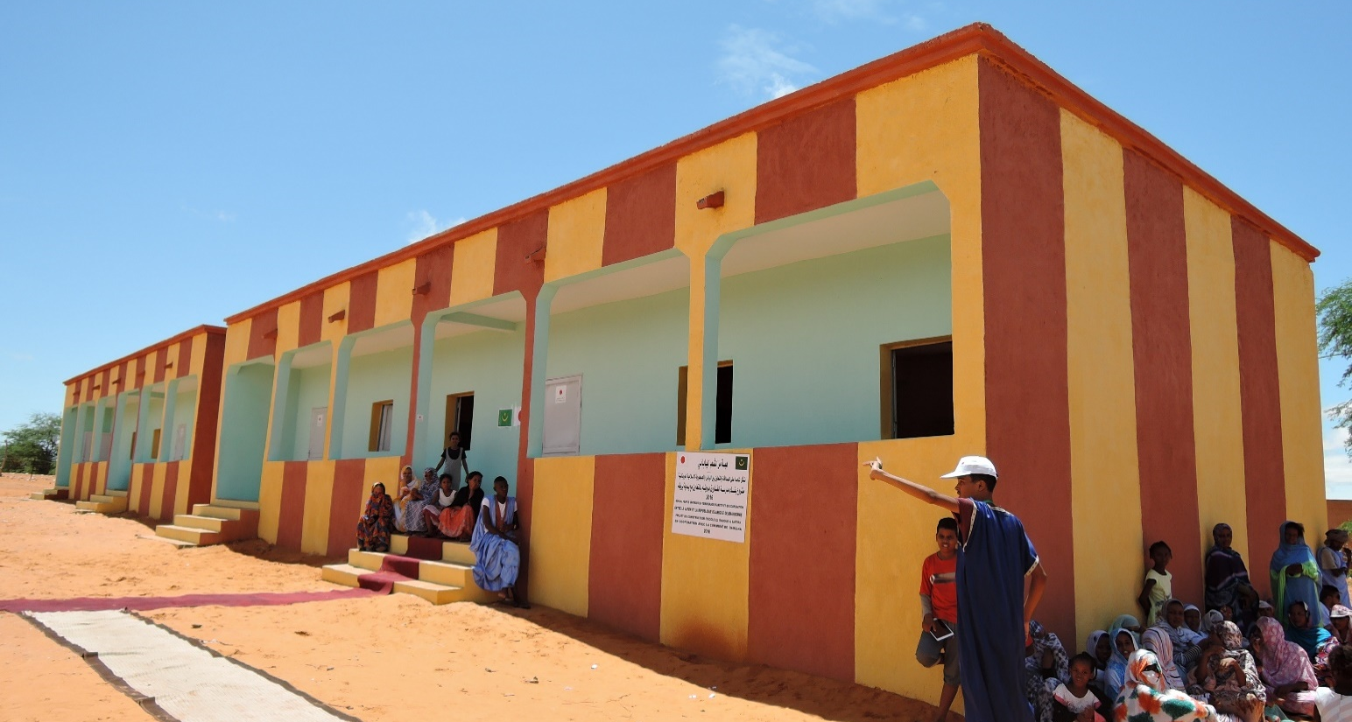
DONS AUX MICRO-PROJETS LOCAUX CONTRIBUANT
A LA SECURITE HUMAINE
Programme d’Aide financière non remboursable
pour les Projet Locaux (Programme APL)

GUIDE DE DEMANDE DE SUBVENTION

Ambassade du Japon en Mauritanie

Lisez attentivement les sections marquées en gras

I. Introduction et informations générales
L’Ambassade du Japon met à la disposition des groupes organisés une assistance financière non-remboursable appelée Dons aux Micro-Projets Locaux Contribuant à la Sécurité humaine afin de soutenir la mise en œuvre de projets en faveur des populations locales pour l’amélioration des besoins fondamentaux comme la construction, l’aménagement ou l’équipement des écoles, ainsi que des établissements sanitaires, et des châteaux d'eau entre autres. Créée en 1989, cette subvention contribue au développement et à l'amélioration des moyens de subsistance des personnes défavorisées au niveau local. Seuls les projets conformes à ces objectifs sont acceptés.
Le plafond de financement par projet est d’environ 2 500 000 MRU (ce montant est susceptible de varier en fonction du budget annuel et du taux de change.). Un ou deux projets sont retenus chaque année.

II. Domaines principaux d’intervention
Le programme APL vise à financer des projets contribuant à la sécurité humaine, notamment ceux qui répondent aux besoins fondamentaux des populations locales, surtout dans des domaines comme l’ Éducation, la Santé, l’Eau, en plus d’autres domaines comme l’Agriculture, la Pêche, etc.
Dans le cadre de programme APL, l’Ambassade du japon met à disposition des soutiens financiers pour le don des véhicules spécifiques d’occasion, comprenant les camions de sapeur-pompier, les ambulances, etc.
*Veuillez lire le chapitre VI pour plus de détails.

III. Qualifications requises
Le Programme de Micro-projet finance seulement les projets et les organismes à but non-lucratif (ci-après désignés « Organismes demandeurs »). L’Individu, l’entreprise privée, le gouvernement central, l’établissement d’État, les organismes des Nations-Unies ne sont pas admissibles.
Organismes demandeurs qualifiés
□ ONG locale, □ ONG internationale, □ Association, □ Collectivités locales (communes)
□ Établissements médicaux publics, □ Établissement éducatifs (écoles, centres de formation)

IV. Conditions préalables
- Être actif dans son domaine d’activité en Mauritanie depuis au moins deux ans après avoir été enregistré au Ministère de l'Intérieur ou au Ministère de Tutelle.
- Avoir un compte bancaire au nom de l’organisme en Mauritanie.
- Présenter les rapports annuels d'activités des deux dernières années au moment d’introduire la demande et les documents comptables des deux dernières années.
- Posséder un système de comptabilité, de gestion de l'administration et des stocks permettant une traçabilité fiable et claire.
- Accepter les engagements présentés par l'Ambassade et signer le formulaire d'engagement.

V. Engagements de l’Organisme demandeur
1. Les documents nécessaires doivent être présentés dans le délai imparti pour la sélection du projet.
2. Présentation d'un rapport intermédiaire dans les six mois suivant la signature de l'accord de donation et présentation d'un rapport d'achèvement du projet. Présentation d'un rapport d'audit externe réalisé par un organisme d'audit externe. (Tous les rapports doivent être réalisés dans un délai d'un an à compter de la signature de Contrat de Don).
3. Organisation de cérémonies et de remises de plaques de soutien.
4. Couvrir les coûts de maintenance après l'achèvement du projet.
5. Paiement des coûts supplémentaires dus à des circonstances imprévues nécessaires à l'exécution du projet comprenant la perte de fonds due aux fluctuations des taux de change lors du transfert des fonds vers le compte du projet est considérée comme une éventualité.
6. Paiement de tous les frais bancaires, y compris les frais d'ouverture de nouveaux comptes pour le dépôt des fonds du projet, la gestion du compte, les transactions et la fermeture du compte. Les fonds ne peuvent être retirés qu'avec la signature de l'Ambassade, la signature de l'Organisme demandeur et une lettre d'approbation de l'Ambassade pour le retrait des fonds.
7. Fournir à l'Ambassade une copie du relevé de compte une fois par mois et présenter à l'Ambassade une preuve de la fermeture du compte bancaire à l’achèvement du projet.
8. Considérer l’impact du projet sur l'environnement (notamment sur l'air, l'eau, le sol, les accidents, le changement climatique, la faune et la flore) et sur les communautés locales c’est-à-dire les incidences sociales telles que les migrations et les déplacements forcés, l'utilisation des terres et des ressources locales ainsi que sur les institutions sociales, y compris les infrastructures locales et le processus décisionnel.
9. Minimiser et prendre toutes les mesures nécessaires pour prévenir tout accident sur le site du projet durant l’exécution des travaux.
10.Dans le cas exceptionnel où le devis de l'entreprise de construction serait incomplet, l’Organisme demandeur assume l'entière responsabilité des conséquences (coûts supplémentaires) causées par le caractère incomplet du devis afin d'achever les travaux initialement prévus.
11.Même après l'achèvement du projet, si des changements interviennent sur l’usage des installations, ou le financement par d'autres donateurs, l'Organisme demandeur doit informer préalablement l’Ambassade du Japon et attendre ses instructions.
12.Consulter l'Ambassade du Japon à l'avance et attendre ses instructions si l’Organisme demandeur souhaite：
・Modifier le plan initial d'utilisation de la subvention tel qu'il figure dans le formulaire.
・Modifier la description du projet.
・Interrompre ou suspendre la mise en œuvre du projet.
・Prolonger la période de mise en œuvre du projet.
En cas de manquement à ces engagements, l’Organisme demandeur s'engage à rembourser les fonds à l'Ambassade du Japon en Mauritanie.
VI. Règles à suivre
Le projet doit remplir toutes les conditions ci-dessous.
- Être en accord avec le principe du programme APL, qui est d'améliorer le bien-être de la population locale à la base : Projets de Construction, réhabilitation et/ou équipement.
- Projets dont la durée d’exécution ne dépasse pas 12 mois à compter de la signature du Contrat.
- Exigences minimales
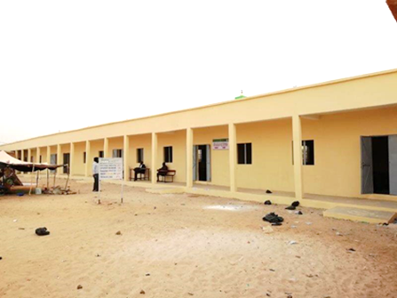
[Éducation]
2022: Aleg
- Uniquement pour les extensions et les rénovations d'écoles existantes.
- Dans le cas d'une extension, le nombre d'élèves par classe doit dépasser 40*.
- Les dimensions d’une salle de classe à construire sont de 6 m × 9 m, conformément aux normes du Ministère de l’Éducation*.
- La priorité de sélection est accordée aux projets aux écoles accueillant un grand nombre d’élèves.
- Un nombre suffisant d’enseignants sera affecté conformément au nombre de salles de classe**.
* Présenter des listes d'élèves avec les noms.
** Le projet ne peut être pleinement efficace si de nouvelles salles de classe sont construites sans que des enseignants y soient affectés.
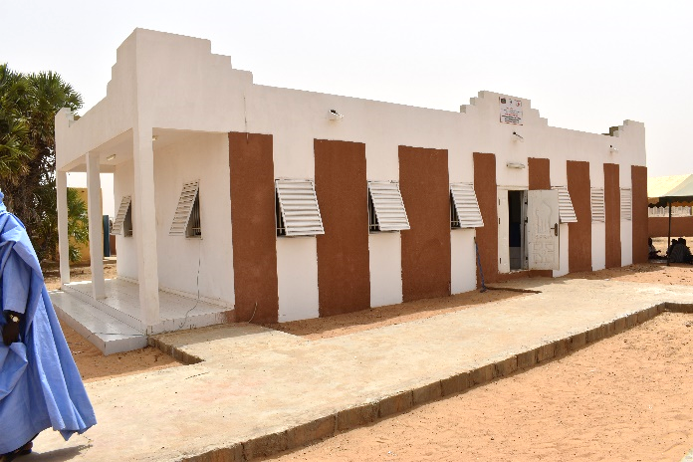
[Santé]
2023: Aweinatte
  - Uniquement pour les extensions, les rénovations et le transfert de structures existantes.
  - Le bâtiment doit être conforme aux normes du Ministère de la santé.
  - L'eau et l'électricité doivent être disponibles.
  - Propriété du terrain (pour les nouvelles constructions).
  - Nombre suffisant de personnel médical.
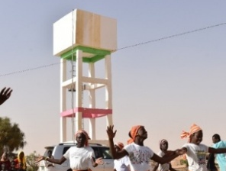
[Eau]
- La ressource en eau a été contrôlée et certifiée en quantité et en qualité, par le ministère de l’Hydraulique. Veuillez présenter l’attestation d’existence d’un point d’eau par le ministère de l’Hydraulique.
- En cas d'épuisement de la ressource en eau après le démarrage du projet, il incombera à l’organisation bénéficiaire d’identifier et de proposer un nouveau site d’implantation approprié.
2024 Aéré M’Bar
[Véhicules d’occasion]
- L’organisme bénéficiaire est responsable de toutes les démarches nécessaires, depuis l’importation jusqu’à l’installation sur les sites de déploiement, comprenant le transport à l’intérieur du pays, l’immatriculation et l’assurance des véhicules, ainsi que les formalités d’exonération de taxes si nécessaire.
- Le lieu de stationnement des véhicules doit être adapté à leur entretien et assurer le fonctionnement approprié à leur usage (ex. l’accès à l’eau pour camions de sapeur-pompier).
- Assurer le disponibilité du personnel et leur fonction pour l’utilisation et l’entretien des véhicules donnés, dans le cas contraire, une formation doit être prévue.
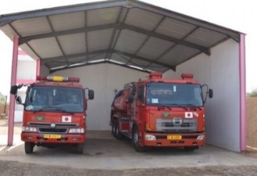
- Concernant le don de véhicules, la présentation de documents supplémentaires est sollicitée. Dans un premier temps, veuillez nous transmettre le formulaire de demande ainsi que l’ensemble des documents à compléter. L’Ambassade vous informera par la suite de la procédure à suivre.
2022: Sélibaby

- Zone d’intervention
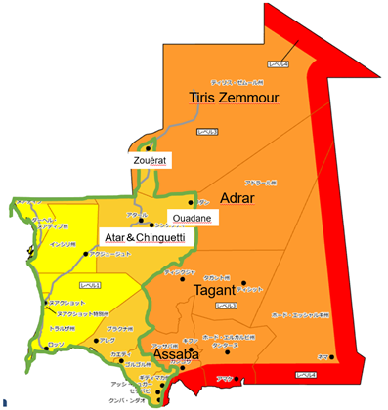
Ce financement est limité aux zones jaunes et oranges clairs (délimitées par des lignes vertes) conformément aux conditions sécuritaires du Gouvernement du Japon (Susceptible de changement selon la situation du pays)

Régions où il peut être mis en œuvre :
・Dakhlet Nouadhibou
・Inchiri
・Adrar (Zones situées à l’ouest de la commune d’Ouadane.)
・Tiris Zemmour (Commune de Zouérat)
・Nouakchott
・Trarza
・Brakna
・Gorgol
・Guidimaka (sauf la zone frontalière)

VII. Parties financées
- Ce fonds finance seulement les rubriques tangibles et traçables comme : Frais de construction, réhabilitation, achat d’équipements durables appartenant à l’organisme demandeur et non à un individu., etc.
- Le projet sera soumis à un audit externe une fois le projet terminé dont les frais peuvent exceptionnellement être couverts par la subvention.

Éducation | Construction de salles de classe, toilettes, mur de clôture, bureau du directeur, bureaux administratifs. Tables, bancs et tableau noir.
Santé | Construction d'un poste de santé, mur de clôture, incinérateur. Équipements médicaux.
Eau | Construction de châteaux d'eau et de panneaux solaires, système de filtration avec panneaux solaires.
Pêche | Construction/Réhabilitation de marchés aux poissons, d'espace de vente, d’hutte de transformation, équipement des panneaux solaires et d’un système d'eau, équipements pour la transformation.
Agriculture | Construction de conduites d'eau pour l'irrigation agricole, réservoir d'eau, magasin de stockage
Véhicules | Frais de transport, frais de réparation liés au don des véhicules de sapeurs-pompiers, motopompes, camions poubelles, camions-citernes, ambulances, véhicules agricoles
Déminage | Équipements pour le déminage.

Parties non-financées
Charges administratives | Salaires, services publics, loyer, achat de terrains, communication, transport, frais de fonctionnement, etc.
Charge d’entretien | Frais d’entretien, renouvellement des produits, suivi, etc.
Taxes et autres charges | Douane, frais d’enregistrement, taxe sur la valeur ajoutée (TVA), frais bancaires, etc.
Aide individuelle | Bourses d’étude, stage de formation, scolarité, recherche, vêtements ou fournitures personnelles, etc.
Produits consommables, jetables et tout bien à usage individuel | Nourriture, fournitures, intrants agricoles, bétail, brochure, vêtements, appareils électroniques personnels etc.
Éléments immatériels et autres éléments difficiles à retracer | Logiciels, livres, vaccins, médicaments, etc.

VIII. Comment soumissionner :
Déposez le formulaire et l’ensemble des documents à joindre (voir plus bas) à l’Ambassade du Japon.
- Soumission physique à l’Ambassade : Seulement aux horaires de service* de l’Ambassade
Du lundi au jeudi : de 8h00 à 12h30, et de 14h00 à 17h00
Vendredi : de 8h00 à 11h30
* Aucune réception les jours de fermeture. Merci de consulter notre site.
- Par courrier : Programme APL, Ambassade du Japon en Mauritanie, BP : 7810, Nouakchott, Mauritanie
- Par mail** : programme.apl.mr@nc.mofa.go.jp
** La taille maximum d'un e-mail en envoi et réception est de 10 Mo.

DOCUMENTS A JOINDRE
Ces documents sont indispensables à l’examen de votre projet. Tout dossier incomplet ne sera pas examiné.
1. Carte géographique indiquant le site du projet et les coordonnées GPS
2. Plan de masse montrant l’état existant et l’état projeté
3. Plan de construction (2D) avec les dimensions envisagées et/ou photos d’échantillons d’équipements
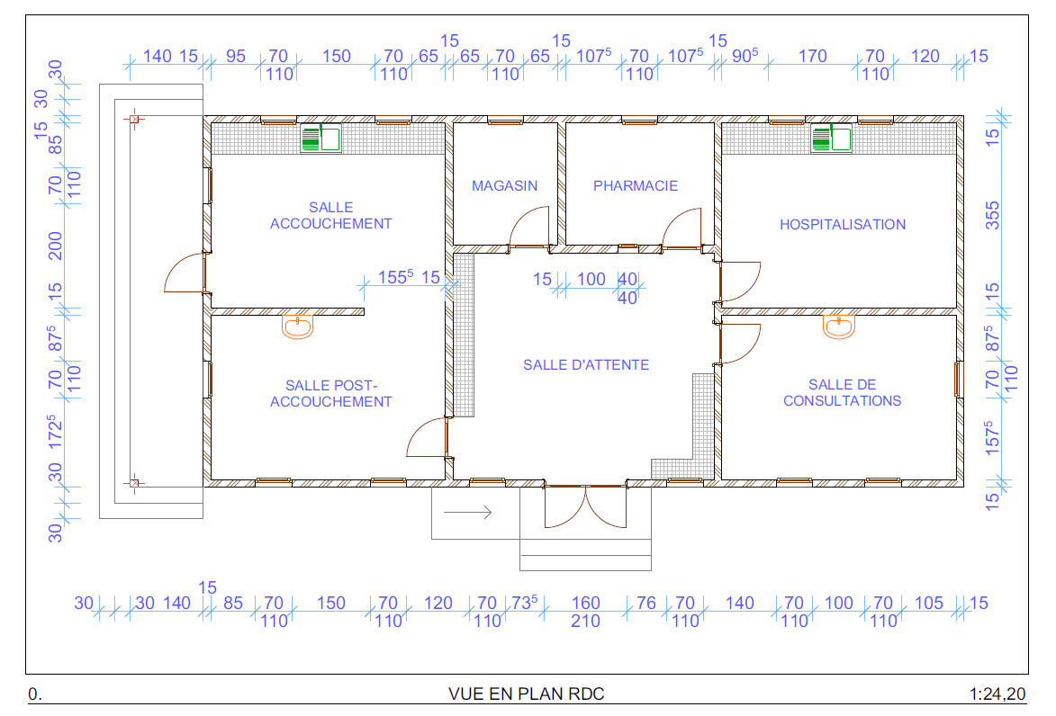
(Les frais de conception du plan sont à la charge de l’organisme demandeur)
4. Trois (03) Devis estimatifs de construction et /ou des équipements*
5. Trois (03) Devis de l’audit externe**
6. Photocopies des cartes d’identités des responsables de l’organisme demandeur (recto verso)
7. Photocopie du document officiel de légalisation de l’organisme demandeur
(Récépissé, statuts et règlements intérieurs ou les ordonnances de la Commune)
8. Liste des membres de l’organisme demandeur, les numéros de téléphone et les numéros des pièces d’identité des membres principaux.
9. Photocopie du Relevé d’identité bancaire (RIB) de l’organisme demandeur
Selon les cas, il vous sera demandé de soumettre l’extrait de compte bancaires (historique du compte)
10. Attestation de possession de terrain (Si vous avez l'intention de construire des équipements publics et que le terrain appartient au gouvernement mauritanien, vous aurez besoin d'une ATTESTATION DE NON-LITIGE délivrée par le maire indiquant ce qui suit ;
Je soussigné, (Nom du maire), Maire de la commune de ___, atteste que le site de l’École___ du village de ___ est bien du domaine public du village et ne constitue aucun litige foncier concernant la réhabilitation de ___. En foi de quoi, cette attestation est délivrée pour servir et valoir ce que de droit.)
11. Autorisation de construction（Si vous souhaitez construire des bâtiments）délivrée par la DREN dans le domaine de l'éducation et par la DRAS dans le domaine de la santé. Veuillez faire apposer le cachet sur les plans de construction. Si le bâtiment doit être démoli, le mot démolition doit figurer dans le certificat.
Exemple d’Autorisation de construction
<Education>
Je soussigné, DREN de ___, autorise la construction de __ salles de classe et la démolition de __ salles dans l'enceinte de l'école ___ sur Financement de L'Ambassade du Japon en Mauritanie. Ces plans de constructions répondent aux normes définies par Le Ministère de l’Éducation nationale et de la Réforme du Système éducatif.
Si le nombre de salles de classe augmente et que le nombre de salles de classe disponibles atteint __, un engagement est pris pour garantir qu'au moins __ enseignants sont disponibles dans les écoles à tout moment. En foi de quoi cette attestation est délivrée pour servir et valoir ce que de droit.

<Santé>
Je soussigné, la DRAS de _, autorise la construction d’un bâtiment principal du Poste de santé, ____, _____, et ______ dans l'enceinte du poste de santé de ___ sur Financement de L'Ambassade du Japon en Mauritanie. J’approuve que ces plans de constructions ci-joints répondent aux normes définies par Le Ministère de la Santé.
Je m’engage à doter le poste de santé d’un personnel supplémentaire.
En foi de quoi cette attestation est délivrée pour servir et valoir ce que de droit.
12. Rapport d’activités des deux dernières années
13. Bilan financier des deux dernières années
14. Recommandation des autorités gouvernementales, locales, ou Attestation de bonne exécution d’autres projets
15. Rapport visuel (photos de l’état actuel, par exemple)

*Notes sur l'entreprise de construction.
・Le montant du devis est reflété dans le montant de la subvention, et ne peut donc pas être modifié.
・Les documents relatifs à l'achat de matériel (bordereaux de livraison) doivent être soumis à un audit externe pour prouver que les fonds ont été correctement dépensés.
Procédure de la sélection de l’entrepreneur :
ÉTAPE 1 : L'entreprise de construction ayant le prix le plus bas parmi les devis d'au moins trois entreprises de construction, sera engagée.
ÉTAPE 2 : confirmer l'existence de cette entreprise.
・Visites de bureaux.
・Présentation de l'identification du représentatif de l'entreprise de construction.
・Registre de commerce
・Bilan financier des deux dernières années
・Ordres de construction reçus
Modalités de paiement
1 | 40% du montant total des travaux, comme avance de démarrage après la présentation de l’avis de crédit de la banque et la quittance de don original à l’Ambassade du Japon.
2 | 30% du montant total des travaux après l’achèvement de 50% des travaux et la validation du rapport intermédiaire.
3 | 20% du montant total des travaux après la réception provisoire, la livraison et la validation des équipements.
4 | 10% du montant total des travaux après la réception définitive, la validation du rapport d’achèvement et la présentation d'une copie de tous les bordereaux de livraison de l'Entrepreneur

⁑Notes sur audit externe (Finance).
・Tous les projets financés par l'ambassade du Japon sont soumis à un audit externe.
・Choisir une entreprise avec un comptable agréé.
・L’auditeur doit se rendre sur le chantier au moins 3 fois pour les inspections intermédiaires, les vérifications des finitions, les vérifications des travaux révisés et préparer les rapports financiers.

Si nécessaire, nous pouvons transmettre une liste d'entreprises de construction et d'audits externes qui ont de l'expérience dans la mise en œuvre de projets avec l'Ambassade du Japon.

IX. Critères de sélection
L’Ambassade évaluera les dossiers soumis en se fondant sur :
- la pertinence de l’objectif du projet
- le rapport coût-efficacité
- la durabilité du projet
- la faisabilité du projet
- la crédibilité de l’Organisme demandeur
- le statut légal de l’Organisme demandeur (document officiel de légalisation)
- le statut financier de l’Organisme demandeur (bilan financier)
- la capacité de gestion de l’Organisme demandeur pour un projet (expériences sur des projets similaires)
- le degré de participation et d'appropriation par les bénéficiaires
- la qualité des dossiers de proposition en terme de précision, clarté, et documents vérifiés attachés.

X. Processus de sélection

1. Phase de présélection sur dossier
Les dossiers reçus par l’Ambassade sont analysés avec une attention particulière sur la base des critères de sélection indiqués ci-dessus.

2. Visite du site et 1ère sélection par l’Ambassade du Japon en Mauritanie
Après la présélection sur dossier, l’Ambassade effectue des visites du site du projet ainsi que des bureaux de l’organisme demandeur afin d’en étudier la faisabilité. Les candidatures sont ensuite soumises à une première sélection par l’Ambassade du Japon (en principe, une fois par an). Durant cette période d’examen du projet, des documents supplémentaires peuvent être demandés.

3. Sélection finale
L’Ambassade transmet les projets au Ministère des Affaires étrangères du Japon pour la sélection finale.

Feuille de route détaillée : La sélection des projets a lieu une fois par an.
Ministère, Tokyo | Ambassade | Organisme demandeur | Fournisseur/ Banque | Auditeur externe
Selection finale /Approbation  Délai de l’exécution du Projet (12 mois) | c  Visite du site  et Validation  Visite du site  et Validation  c  Reception  1ere sélection des projets  Annonce du résultat  Signature de Contrat du don  Étude de dossier / Présélection  Autorisation  c  Suivi**  Autorisation | Soumission  Demande de versement du fond  c  Contrats de prestation de service  Versement sur le compte du projet  c  Demande d’autorisation du paiement aux prestaires de service  Visite du site/ Interview  Rapport final  Rapport intermédiaire  Cérémonie d’inauguration  Paiement*  Lancement du projet  Fin du projet  c | Ouverture du compte bancaire du projet  c  Prestation de service | Rapport d’audit
* Le paiement sera fait en plusieurs tranches selon le calendrier décidé par l’Ambassade (Voir page 6 Modalités de paiement).
** Le suivi post-projet continuera d’une manière régulière pendant 5 ans et plus, à laquelle l’Organisme bénéficiaire du projet adopté est tenu de participer.
FORMULAIRE DE DEMANDE

Avant de remplir le formulaire de demande, veuillez d'abord lire LE GUIDE DE DEMANDE DE SUBVENTION pour comprendre ce programme.
Veuillez saisir tous les champs de ce formulaire électroniquement. Les formulaires illisibles, inéligibles, manuscrits et incomplets ne seront PAS acceptés. Merci de garder une copie de vos dossiers pour votre organisation.

1 INFORMATIONS DE BASE
1.1 ORGANISME DEMANDEUR
Nom de l’organisme :
Année et date de légalisation (Enregistrement au ministère de l'Intérieur ou Ministère de Tutelle) :

Avez-vous un compte bancaire au nom de l’organisme ? : ☐ Oui ou ☐ Non
Nom de la banque : .
Numéro de compte bancaire :
Nombre de membres et leur composition :
Type de l’organisme : *Cochez. ☐ONG locale ☐ONG internationale ☐Association ☐Collectivités locales (communes) ☐Établissements médicaux ☐Établissement éducatifs (écoles, centres de formation)
☐Autre (précisez : )
Contacts
Nom du responsable et le titre : (titre : )
E-mail :
Téléphone fixe :
Téléphone portable :
Adresse ou coordonnée GPS de l’office :
Nom de la personne de contact : (titre : )
E-mail : Téléphone 1 : Téléphone 2 :
Objectifs et Activités principales de votre organisation
- Objectifs :
- Activités principales (Domaine et Zone d’intervention, Groupes cibles) :

1) Votre organisme a-t-il déjà bénéficié d’une assistance financière ou technique de la part des gouvernements étrangers, des organisations internationales ou des ONG ?
Si oui, donnez, ci-dessous, les détails sur le contenu et la nature de cette assistance

Titre de projet | Sources de financement | Coût total | Lieu de projet | Année
2) Bilan des recettes et des dépenses de l’organisation des deux dernières années.
(Veuillez utiliser les tableaux ci-dessous ou joindre les bilans au formulaire. La Commune présentera le compte administratif des deux dernières années)
Année :
Recettes | Montant | Dépenses | Montant
Total |  | Total

Année :
Recettes | Montant | Dépenses | Montant
Total |  | Total

1.2 PROJET
Titre du projet :

Aperçu du projet :

1.3 SECTEUR DU PROJET *Vous pouvez choisir plusieurs secteurs.
☐Éducation ☐Santé ☐Agriculture, élevage, pêche ☐Eau ☐Environnement
☐Autonomisation des femmes ☐Déminage ☐Véhicules
☐Autre (précisez : )
1.4 TYPE DE TRAVAUX *Veuillez cocher toutes les cases correspondantes
☐Construction ☐Réhabilitation ☐Equipement ☐Autres (précisez : )
1.5 SITE DU PROJET
Wilaya : Moughataa : Commune : Village :
Distance depuis la ville principale de la commune： km ( ville de )
1.6 BENEFICIAIRES CIBLES DU PROJET
Bénéficiaires ciblés (Préciser) :
Nombre estimé de bénéficiaires directs et indirects :
Directs : / Indirects :

Répondez si le secteur du projet est dans l’éducation, la santé ou l’eau.
★Projet d’ Éducation
  - Type de l’école : ☐privée ou ☐ publique.
  - Nombre d’élèves (et classe) : Total … élèves ( … classes)
1 AF |  | 2 AF |  | 3 AF |  | 4 AF |  | 5 AF |  | 6 AF
élèves | classe | élèves | classe | élèves | classe | élèves | classe | élèves | classe | élèves | classe
- Nombre d'enseignants : .
- Nombre de salles de classe : Total (opérationnel / non-opérationnel )
 | Année de construction | État du bâtiment  Structure (Ciment, Tôle, Bois, Banco, Autre)
Salle 1
Salle 2
Salle 3
Salle 4
Salle 5
Salle 6
- Distance depuis d’autre école la plus proche : Km

★Projet de Santé
Y a-t-il de l'électricité et de l'eau ? ☐Oui ou ☐Non
L’année de construction de l’établissement : ………………
Distance du centre de santé le plus proche : ...………Km
Nombre du personnel : médecin … / infirmier … / sage-femme … / d’autre (précisez) …
Nombre de patients par an : consultation externe … / hospitalisation … / accouchement …

★Projet d’Eau
Distance de la source d’eau la plus proche : Km
Existe-t-il un forage ? : ☐ Oui ou ☐ Non

2 DESCRIPTION DU PROJET
2.1 CONTEXTE DU PROJET
Décrivez précisément le contexte en incluant les éléments ci-dessous ;
a) Situation économique et sociale du site d’intervention,
b) Problèmes et défis auxquels la population est confrontée,
c) Efforts déployés par l’organisme demandeur ou la communauté locale pour résoudre ces problèmes, ainsi que les raisons pour lesquelles le soutien de l’Ambassade du Japon est sollicité
2.2 OBJECTIF DU PROJET
Décrivez comment le projet contribue à résoudre ces défis.
2.3 IMPACTS ATTENDUS DU PROJET
Précisez les changements qualitatifs et quantitatifs attendus chez les bénéficiaires ciblés du projet.

3. COÛT ET GESTION DU PROJET
*Le coût de chaque activité (construction de salles, réhabilitation de …, équipement de…, etc.) ou élément doit être calculé à partir des devis que le candidat obtient avant la soumission. Ils doivent être aussi précis, réalistes et raisonnables que possible.
*Tous les projets financés par l'ambassade du Japon sont soumis à un audit externe. Veuillez mentionner les frais d'audit externe dans la colonne appropriée.
*Veuillez également indiquer la source de financement.
3.1 RECAPITULATIF DU COUT
SOURCE | ACTIVITÉS DU PROJET |  |  |  |  |  |  |  |  | MONTANT (MRU)
Don japonais pour le PROJET APL  Le budget est d'environ  2 500 000 MRU. | 1.
 | 2.
 | 3.
 | 4.
 | 5.
- Montant total sollicité à l'Ambassade
- Autres contributions
Contribution de l’organisme demandeur
Contribution des bénéficiaires ciblés
Contribution des autres donateurs (Citez-les)
b. Total des autres contributions
Coût Total du Projet (a. + b.)
3.2 GESTION DES FONDS DU PROJET
Êtes-vous d’accord pour l’ouverture d’un compte bancaire dédié à la mise en œuvre du projet, placé sous le contrôle de l’Ambassade, nécessitant ainsi son autorisation pour chaque transaction (retrait, transfer, clôture du compte, etc.) ? |  |  |  |  |  |  |  |  |  |  |  | ☐Oui |  |  | ☐Non
3.3 ASSURANCE DE LA COMPATIBILITÉ DU PROJET
Audit externe : Tous les projets financés par l’ambassade du Japon sont censés être contrôlés par un cabinet d’audit externe.  Etes-vous d’accord avec cette condition ? |  |  |  |  |  |  |  |  |  |  |  | ☐Oui |  |  | ☐Non
3.4 PLAN DES ACTIVITES/ TRAVAUX DU PROJET
*Le projet doit être achevé dans un délai de 12 mois, à compter de la signature du contrat et jusqu’à la présentation et la validation du rapport d’achèvement du projet.
ACTIVITIÉS/ TRAVAUX |  | Mois
 |  | １ | ２ | ３ | ４ | ５ | ６ | ７ | ８ |  | ９ |  | １０ | １１ |  | １２
3.5 STRATÉGIES POUR LA DURABILITÉ DU PROJET
Qui assurera le suivi et la gestion pendant le projet ? *Le programme APL ne couvre pas l’honoraire de la gestion
Qui prendra en charge tous frais supplémentaires imprévus ?
Qui se chargera de la gestion et l’entretien des réalisations du projet, et supportera le coût de réparation ? (pendant au moins 5 ans après l’achèvement du projet)
Veuillez cocher si vous êtes d’accord :
☐ Je confirme par la présente que les informations fournies ci-dessus sont complètes et véridiques. Je reconnais que le fait de fournir des informations inexactes ou frauduleuses peut entraîner le rejet de ma candidature ou une demande de remboursement du don et des intérêts à un taux spécifique déterminé en consultation avec l’Avocat de l’Ambassade au cas où le don aurait été déjà versé.
☐ J’ai lu attentivement le guide de demande de subvention et je suis d’accord avec toutes les conditions et les engagements mentionnés.
Date de la soumission : / / .
Nom et prénom : Titre : .
Organisme : .
Signature :

Documents à compléter
Veuillez joindre les documents ci-dessous à ce formulaire. Ces documents sont indispensables à l’examen de votre projet.
☐ 1. Carte géographique indiquant le site du projet
☐ 2. Plan de masse montrant l’état existant et l’état projeté
☐ 3. Plan de construction avec dimensions envisagée et/ou photo d’échantillon d’équipements
☐ 4. Trois (3) devis estimatifs des bâtiments ou des équipements par trois fournisseurs différents
☐ 5. Trois (3) devis estimatifs de l’audit externe par trois auditeurs différents
☐ 6. Photocopie de la carte d’identité nationale du responsable du projet
☐ 7. Récépissé et statuts de l’organisation ou les ordonnances de la Commune
☐ 8. Liste des membres de l’organisme, les numéros de téléphone et les numéros de pièce d’identité
des membres principaux
☐ 9. Photocopie du Relevé d’identité bancaire (RIB) de l’organisme demandeur
☐ 10. Attestation de possession de terrain (Si vous souhaitez construire des bâtiments)
☐ 11. Autorisation de construction（Si vous souhaitez construire des bâtiments）
☐ 12. Rapport d’activités des deux dernières années
☐ 13. Bilan des recettes et des dépenses de l’organisation des deux dernières années ou Exercice
administratif de la Commune
☐ 14. Lettres de Recommandation des autorités gouvernementales, locales etc, ou Attestations de bonne exécution d’autres projets
☐ 15. Rapport visuel (photos de l’état actuel, par exemple)

Pour déposer vos dossiers, retirer des dossiers d’information ou toute information complémentaire, vous pouvez vous adresser à :
Directement : | Ambassade du Japon en Mauritanie  Lots 861, 862 et 520 I lot E Nord Tevragh Zeina, Nouakchott  (Derrière du Palais des Congrès)  Horaires (Merci de respecter les horaires) :  Du lundi au jeudi : de 8h00 à 12h30, et de 14h00 à 17h00  Vendredi : de 8h00 à 11h30  * Aucune réception les jours de fermeture. Merci de consulter notre site.
Par courrier | Programme APL, Ambassade du Japon en Mauritanie  BP : 7810, Nouakchott, Mauritanie
Par téléphone | (+222) 45 25 09 77
Par e-mail | programme.apl.mr@nc.mofa.go.jp  * La taille maximum d'un e-mail en envoi et réception est de 10 Mo.

